ĐỀ THI THỬ MINH HỌA 39  (Đề thi có 04 trang) | KỲ THI TỐT NGHIỆP TRUNG HỌC PHỔ THÔNG NĂM 2021  Bài thi: KHOA HỌC XÃ HỘI  Môn thi thành phần: ĐỊA LÍ  Thời gian làm bài: 50 phút không kể thời gian phát đề
Họ, tên thí sinh: …………………………………………………
Số báo danh: …………………………………………………….
Câu 41: Tình trạng mất cân bằng sinh thái môi trường nước ta được biểu hiện
A. không khí ô nhiễm. B. gia tăng thiên tai.
C. sinh vật suy giảm. D. ô nhiễm môi trường.
Câu 42: Biện pháp chủ yếu để cải tạo đất hoang đồi trọc ở vùng đồi núi của nước ta là
A. bảo vệ rừng, trồng rừng mới. B. đẩy mạnh giao đất, giao rừng.
C. áp dụng biện pháp thủy lợi. D. biện pháp nông, lâm kết hợp.
Câu 43: Công nghiệp năng lượng bao gồm khai thác
A. dầu mỏ và năng lượng mặt trời. B. nguyên, nhiên liệu và sản xuất điện.
C. nhiệt điện và điện nguyên tử, gió. D. nhiên liệu than, dầu mỏ, quặng sắt.
Câu 44: Vùng có tiềm năng thủy điện lớn nhất nước ta là
A. Tây Nguyên. B. Đồng bằng Sông Hồng.
C. TD miền núi Bắc Bộ. D. Đông Nam Bộ.
Câu 45: Khó khăn chủ yếu về tự nhiên trong phát triển cây công nghiệp của Tây Nguyên là
A. thị trường tiêu thụ. B. thiếu lao động. C. mùa khô thiếu nước. D. thiếu nguyên liệu.
Câu 46: Căn cứ vào Atlat Địa lí Việt Nam trang 4 - 5, cho biết tỉnh nào trong các tỉnh sau đây có diện tích nhỏ nhất?
A. Bình Định. B. Bình Phước. C. Hà Giang. D. Long An.
Câu 47: Căn cứ vào Atlat Địa lí Việt Nam trang 9, cho biết trong các địa điểm sau đây, địa điểm nào có nhiệt độ trung bình tháng VII cao nhất?
A. Móng Cái. B. Hà Tiên. C. Lũng Cú. D. Hà Nội.
Câu 48: Căn cứ vào Atlat Địa lí Việt Nam trang 10, cho biết hồ nào sau đây thuộc lưu vực hệ thống sông Hồng?
A. Hồ Trị An. B. Hồ Phù Ninh. C. Hồ Kẻ Gỗ. D. Hồ Thác Bà.
Câu 49: Căn cứ vào Atlat Địa lí Việt Nam trang 13, cho biết đỉnh núi nào sau đây cao nhất miền Tây Bắc và Bắc Trung Bộ?
A. Khoan La San. B. Pu Si Lung. C. Phanxipăng. D. Phu Luông.
Câu 50: Căn cứ vào Atlat Địa lí Việt Nam trang 15, cho biết tỉnh nào có mật độ dân số cao nhất trong các tỉnh sau đây?
A. Kon Tum. B. Long An. C. Đồng Tháp. D. Vĩnh Long.
Câu 51: Căn cứ vào Atlat Địa lí Việt Nam trang 17, cho biết trung tâm kinh tế nào sau đây thuộc tỉnh Vĩnh Phúc?
A. Việt Trì. B. Phúc Yên. C. Hải Dương. D. Bắc Ninh.
Câu 52: Căn cứ vào Atlat Địa lí Việt Nam trang 19, cho biết tỉnh nào trong các tỉnh sau đây có diện tích trông lúa lớn nhất?
A. Thanh Hóa. B. Nghệ An. C. Hà Tĩnh. D. Quảng Bình.
Câu 53: Căn cứ vào Atlat Địa lí Việt Nam trang 21, cho biết ngành công nghiệp nào sau đây có ở trung tâm vinh?
A. Luyện kim. B. Cơ khí. C. Dệt may. D. Hóa chất.
Câu 54: Căn cứ vào Atlat Địa lí Việt Nam trang 22, cho biết miền Bắc có nhà máy nhiệt điện nào sau đây?
A. Thác Bà. B. Nậm Mu. C. Na Dương. D. Hòa Bình.
Câu 55: Căn cứ vào Atlat Địa lí Việt Nam trang 23, cho biết TP. Hồ Chí Minh có đường bay quốc tế đi đến địa điểm nào sau đây?
A. Hải Phòng. B. Rạch Giá. C. Phú Quốc. D. Cà Mau.
Câu 56: Dựa vào Atlát địa lý Việt Nam trang 24, cho biết tỉnh nào trong các tỉnh sau có tổng mức bán lẻ hàng hóa và doanh thu dịch vụ cao nhất?
A. Quảng Nam. B. Quảng Ngãi. C. Bình Định. D. Bình Dương.
Câu 57: Dựa vào Atlát địa lý Việt Nam trang 25, cho biết vườn quốc gia trên đảo nào sau đây thuộc Đồng bằng sông Cửu Long?
A. Cát Bà. B. Côn Đảo. C. Phú Quốc. D. Cát Tiên.
Câu 58: Căn cứ vào Atlat Địa lí Việt Nam trang 26, cho biết khu kinh tế ven biển nào sau đây thuộc Trung du miền núi Bắc Bộ?
A. Vũng Áng. B. Đình Vũ - Cát Hải. C. Vân Đồn. D. Nghi Sơn.
Câu 59: Căn cứ vào Atlat Địa lí Việt Nam trang 28, cho biết cảng biển Phan Thiết thuộc tỉnh nào sau đây ở Duyên hải Nam Trung Bộ?.
A. Ninh Thuận. B. Bình Định. C. Bình Thuận. D. Phú Yên.
Câu 60: Căn cứ vào Atlat Địa lí Việt Nam trang 29, cho biết kênh Vĩnh Tế nối Hà Tiên với điểm nào sau đây?
A. Long Xuyên. B. Ngã Bảy. C. Cao Lãnh. D. Châu Đốc.
Câu 61: Cho bảng số liệu:
GIÁ TRỊ XUẤT KHẨU, NHẬP KHẨU HÀNG HÓA VÀ DỊCH VỤ CỦA BRUNÂY, GIAI ĐOẠN
2010 – 2019 (Đơn vị: Tỷ đô la Mỹ)
Năm | 2010 | 2013 | 2015 | 2019
Xuất khẩu | 8887 | 11436 | 6338 | 6775
Nhập khẩu | 2535 | 3613 | 3235 | 4167
Theo bảng số liệu, nhận xét nào sau đây đúng về cán cân xuất, nhập khẩu của Brunây, giai đoạn 2010 – 2019?
A. Cán cân xuất nhập khẩu của Brunây không ổn định.
B. Giá trị xuất khẩu tăng, giá trị nhập khẩu giảm liên tục.
C. Cán cân xuất nhập khẩu của Brunây luôn xuất siêu.
D. Cán cân xuất nhập khẩu của Brunây luôn nhập siêu.
Câu 62: Cho biểu đồ:
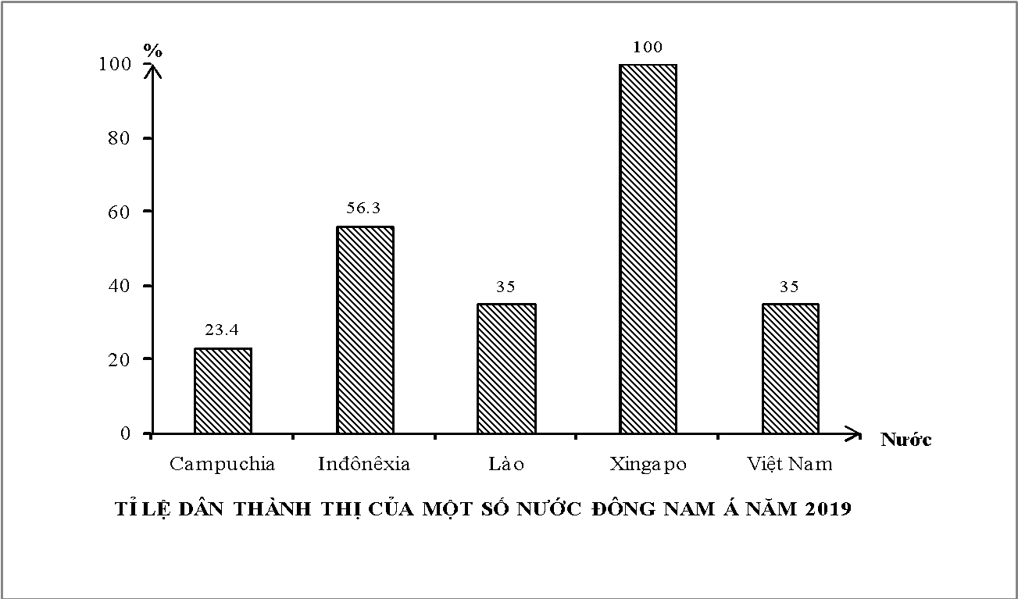
Theo biểu đồ, nhận xét nào sau đây đúng khi so sánh tỉ lệ dân thành thị của một số nước Đông Nam Á năm 2019?
A. Dân thành thị của In-đô-nê-xi-a cao hơn Campuchia và Xingapo.
B. Tỉ lệ dân thành thị của các nước Đông Nam Á có sự chênh lệch lớn.
C. Tỉ lệ dân thành thị của các nước Đông Nam Á ít có sự chênh lệch.
D. In-đô-nê-xi-a có tỉ lệ dân thành thị thấp hơn Việt Nam, cao Xingapo.
Câu 63: Nước ta nằm hoàn toàn trong khu vực nội chí tuyến bán cầu Bắc nên
A. nhiệt độ trung bình năm cao, khí hậu hai mùa rõ rệt.
B. tài nguyên khoáng sản và sinh vật vô cùng phong phú.
C. có nền nhiệt độ cao, Tín Phong hoạt động quanh năm.
D. gió mùa hoạt động mạnh, lượng mưa lớn, độ ẩm cao.
Câu 64: Lao động nước ta hiện nay
A. lao động dồi dào, chất lượng lao động cao.
B. phần lớn lao động nước ta đã qua đào tạo.
C. lao động nhiều kinh nghiệp, phân bố đều khắp.
D. phần lớn lao động nước ta chưa qua đào tạo
Câu 65: Cơ cấu dân số theo thành thị và nông thôn nước ta hiện nay
A. dân cư phân bố chủ yếu ở thành thị và tăng nhanh qua các năm.
B. dân cư tập trung chủ yếu ở nông thôn nhưng có xu hướng giảm.
C. dân cư phân bố đều khắp giữa các vùng, nhất là vùng ven biển.
D. khu vực trung du có quy mô dân số khá lớn, mật độ dân số cao.
Câu 66: Cơ cấu kinh tế nước ta hiện nay
A. có tốc độ chuyển dịch rất nhanh, cơ cấu hợp lí.
B. tốc độ chuyển dịch chậm, chưa đáp ứng yêu cầu.
C. tăng trưởng rất nhanh, nhất là kết cấu hạ tầng.
D. dịch vụ chiếm tỉ trọng cao nhất trong cơ cấu GDP.
Câu 67: Diện tích cây công nghiệp của nước ta hiện nay
A. chủ yếu có nguồn gốc cận nhiệt, ôn đới. B. phân bố chủ yếu ở khu vực đồng bằng.
C. tỉ trọng cây hàng năm tăng khá nhanh. D. tổng diện tích gieo trồng tăng nhanh.
Câu 68: Hoạt động khai thác thủy sản nước ta hiện nay
A. đánh bắt hải sản ven bờ còn chưa chú trọng. B. sản lượng khai thác thủy sản giảm mạnh.
C. nguồn lợi thủy sản ven bờ suy giảm mạnh. D. sản lượng nuôi trồng thủy sản giảm mạnh.
Câu 69: Ngành giao thông vận tải đường sắt nước ta hiện nay
A. được mở rộng, hiện đại hóa, mạng lưới phủ kín.
B. phát triển đều khắp cả nước, nối hầu hết các vùng.
C. đang xây dựng, nâng cấp đạt tiêu chuẩn Asean.
D. cơ sở hạ tầng nghèo nàn, khả năng vận chuyển thấp.
Câu 70: Vấn đề chủ yếu trong khai thác tổng hợp và phát triển bền vững kinh tế biển ở nước ta hiện nay là
A. sử dụng hợp lí tài nguyên, bảo vệ môi trường biển.
B. đẩy mạnh khai thác xa bờ, bảo vệ môi trường biển.
C. nâng cấp phương tiện đánh bắt, mở rộng thị trường.
D. đẩy mạnh vốn đầu tư, công nghệ chế biến hiện đại.
Câu 71: Hoạt động nội thương nước ta hiện nay phát triển mạnh là do
A. thu nhập cao, chất lượng cuộc sống cải thiện.
B. sản xuất phát triển, nhu cầu tiêu dùng tăng cao.
C. mở rộng thị trường, thu hút mạnh vốn đầu tư.
D. thị trường xuất khẩu mở rộng, hàng hóa đa dạng.
Câu 72: Thuận lợi chủ yếu để phát triển nuôi trồng thủy sản nước lợ và nước mặn ở Bắc Trung Bộ là
A. đường bờ biển dài, có các cảng nước sâu. B. có bãi tôm bãi cá, gần ngư trường lớn.
C. đường bờ biển dài, nhiều đầm phá, bãi triều. D. có nhiều đảo ven bờ, sông ngòi dày đặc.
Câu 73: Khó khăn chủ yếu trong sử dụng đất nông nghiệp ở Đồng bằng sông Hồng là
A. diện tích đất nông nghiệp ít, dân số đông, tăng rất nhanh.
B. diện tích đất trồng lúa bị thoái hóa nhiều, đang bị thu hẹp.
C. đất đai nhiều nơi bị hoang hóa, nhiễm mặn, nhiễm phèn.
D. diện tích đất bị thu hẹp do nuôi trồng thủy sản nước ngọt.
Câu 74: Tây Nguyên có vị trí đặc biệt quan trọng về an ninh quốc phòng chủ yếu là do
A. có nhiều cửa khẩu quốc tế thông thương với nước ngoài.
B. án ngữ một vùng cao nguyên, lại tiếp giáp với hai nước bạn.
C. có các trục đường huyết mạch nối với các cửa khẩu và vùng.
D. địa hình cao, có quan hệ chặt chẽ với vùng ven biển Trung Bộ.
Câu 75: Giải pháp chủ yếu để tạo thế mở cửa cho Duyên Hải Nam Trung Bộ là
A. phát triển nuôi trồng thủy sản nước lợ. B. tăng cường hoạt động khai thác xa bờ.
C. xây dựng, nâng cấp hệ thống cảng biển. D. đẩy mạnh thăm dò và khai thác dầu khí.
Câu 76: Cho biểu đồ về thủy sản nước ta, giai đoạn 2010 – 2019:

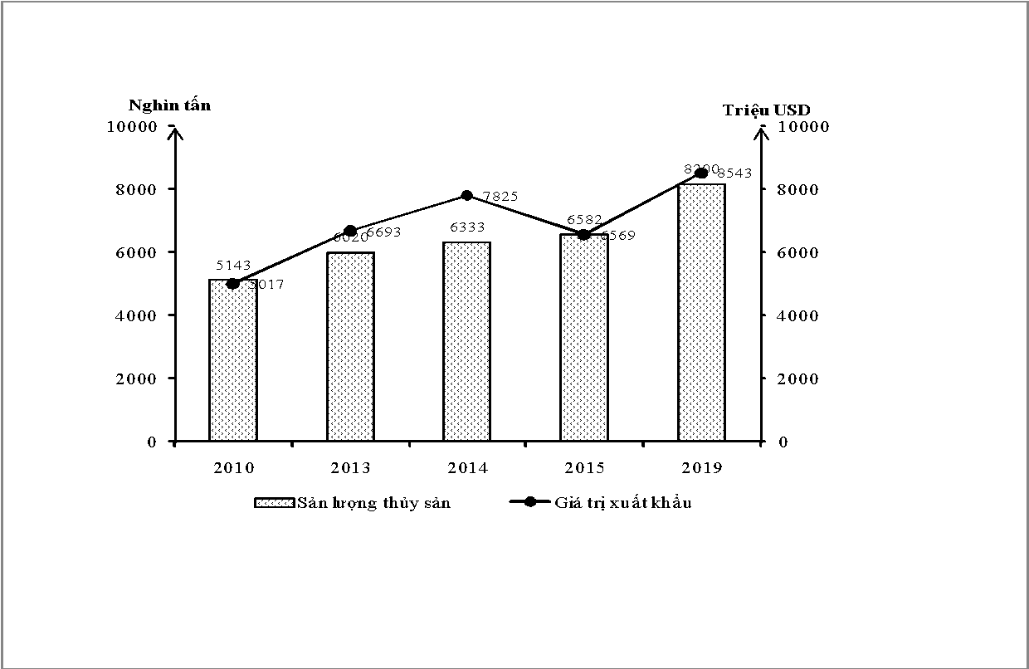
(Số liệu theo Niên giám thống kê Việt Nam 2019, NXB Thống kê, 2020)
Biểu đồ thể hiện nội dung nào sau đây?
A. Quy mô, cơ cấu sản lượng và giá trị xuất khẩu thủy sản của nước ta.
B. Thay đổi cơ cấu sản lượng và giá trị xuất khẩu thủy sản của nước ta.
C. Quy mô sản lượng thủy sản và giá trị xuất khẩu thủy sản của nước ta.
D. Tốc độ tăng trưởng sản lượng và giá trị xuất khẩu thủy sản của nước ta.
Câu 77: Mùa mưa ở vùng khí hậu Nam Trung Bộ chịu tác động chủ yếu của
A. áp thấp nhiệt đới và bão, gió mùa Tây Nam, gió Tây và gió mùa Đông Bắc.
B. gió hướng đông bắc, gió mùa Tây Nam, dải hội tụ, bão và áp thấp nhiệt đới.
C. gió mùa Tây Nam, áp thấp nhiệt đới, gió tây nam từ Bắc Ấn Độ Dương đến.
D. dải hội tụ, Tín phong bán cầu Bắc và gió tây nam từ Bắc Ấn Độ Dương đến.
Câu 78: Khó khăn chủ yếu trong phát triển chăn nuôi gia súc lớn ở Trung du miền núi Bắc Bộ là
A. hiện tượng thời tiết cực đoan, đồng cỏ manh mún, rét đậm rét hại.
B. thiếu nước mùa đông, công nghiệp chế biến còn yếu, thiếu lao động.
C. nguồn vốn đầu tư còn thiếu thốn, quy mô chuồng trại nhỏ, dịch bệnh.
D. cơ sở thức ăn, công tác vận chuyển sản phẩm đến thị trường tiêu thụ.
Câu 79: Ý nghĩa chủ yếu của việc nâng cấp tuyến đường Hồ Chí Minh đối với vùng Bắc Trung Bộ là
A. tạo ra những thay đổi lớn trong sự phát triển của vùng, nâng cao khả năng vận chuyển.
B. thúc đẩy phát triển kinh tế - xã hội, phân bố lại dân cư, hình thành mạng lưới đô thị mới.
C. góp phần tạo thế liên hoàn theo chiều Bắc – Nam và Đông – Tây, đẩy mạnh sự giao lưu.
D. tạo thế mở cửa cho nền kinh tế, thu hút đầu tư nước ngoài và giao thương với các nước.
Câu 80: Cho bảng số liệu sau:
DOANH THU DU LỊCH PHÂN THEO THÀNH PHẦN KINH TẾ CỦA NƯỚC TA
GIAI ĐOẠN 2005 – 2019 (Đơn vị: Tỷ đồng)
Năm | 2005 | 2007 | 2009 | 2012 | 2019
Khu vực Nhà nước | 2 097,3 | 2 972,2 | 3 638,8 | 6 346,6 | 4 803,1
Khu vực Ngoài Nhà nước | 1 598,8 | 3 323,3 | 4 970,7 | 10 333,0 | 22 452,5
Khu vực có vốn đầu tư nước ngoài | 1 065,1 | 1 416,5 | 1 668,9 | 2 173,3 | 3 188,5
(Nguồn: Niên giám thống kê Việt Nam 2019, NXB Thống kê, 2020)
Theo bảng số liệu, để thể hiện sự chuyển dịch cơ cấu doanh thu du lịch phân theo thành phần kinh tế của nước ta của nước ta giai đoạn 2005 - 2019, dạng biểu đồ nào sau đây là thích hợp nhất?
A. Miền. B. Kết hợp. C. Đường. D. Tròn.

----------- HẾT ----------
Thí sinh được sử dụng Atlat Địa lí Việt Nam do NXB Giáo dục Việt Nam phát hành từ năm 2009 đến nay.
CẤU TRÚC ĐỀ THI THAM KHẢO
1. Cấu trúc đề.
Chuyên đề | Nhận biết | Thông hiểu | Vận dụng | Vận dụng cao | Số câu
Địa lí tự nhiên | 1 | 1 | 0 | 1 | 3
Địa lí dân cư | 0 | 2 | 0 | 0 | 2
Địa lý các ngành kinh tế | 3 | 4 | 1 | 0 | 8
Địa lí các vùng kinh tế | 1 | 1 | 4 | 2 | 8
Thực hành kĩ năng địa lí | 15 | 0 | 2 | 2 | 19
Tổng số câu | 20 | 8 | 7 | 5 | 40
Tỉ lệ % | 50% | 20% | 17.5% | 12.5% | 100%

2. Nhận xét đề.
- Nội dung kiến thức: Nằm chủ yếu trong chương trình địa lý lớp 12, có 2 câu kĩ năng biểu đồ, bảng số liệu lớp 11 (thuộc bài Đông Nam Á).
- Hình thức:
+ Đề soạn bám bát đề minh họa của Bộ Giáo Dục.
+ Bám sát sách giáo khoa, chương trình Địa lý 12.
+ Bám sát chuẩn kiến thức, kĩ năng.
- Cấp độ nhận thức: nhận biết 50%, thông hiểu 20%, vận dụng 17,5 %, vận dụng cao 12,5%.
- Cấu trúc đề:
+ Đề thi có 70% câu hỏi thuộc mức độ nhận biết và thông hiểu.
+ 30% vận dụng và vận dung cao.
+ Trong đó 15 câu hỏi kĩ năng Atlat.
+ 2 câu biểu đồ và 2 câu bảng số liệu.

ĐÁP ÁN THAM KHẢO
41-B | 42-D | 43-B | 44-C | 45-C | 46-D | 47-D | 48-D | 49-C | 50-D
51-B | 52-A | 53-B | 54-C | 55-B | 56-D | 57-C | 58-C | 59-C | 60-D
61-C | 62-B | 63-C | 64-D | 65-B | 66-B | 67-D | 68-C | 69-C | 70-A
71-B | 72-C | 73-B | 74-B | 75-C | 76-C | 77-B | 78-D | 79-B | 80-A

CÂU | ĐÁP ÁN | GIẢI CHI TIẾT
41 | B | Tình trạng mất cân bằng sinh thái môi trường nước ta được biểu hiện ở gia tăng thiên tai như bão, lũ lụt, hạn hán và sự thất thường của thời tiết và khí hậu.
42 | D | Biện pháp chủ yếu để cải tạo đất hoang đồi trọc ở vùng đồi núi của nước ta bằng các biện pháp nông lâm kết hợp.
43 | B | Công nghiệp năng lượng bao gồm khai thác nguyên, nhiên liệu và sản xuất điện.
44 | C | Vùng có tiềm năng thủy điện lớn nhất nước ta là Trung du miền núi Bắc Bộ.
45 | C | Khó khăn chủ yếu về tự nhiên trong phát triển cây công nghiệp của Tây Nguyên là mùa khô thiếu nước.
46 | D | Sử dụng Atlat Địa lí Việt Nam trang 4 – 5.
47 | D | Sử dụng Atlat Địa lí Việt Nam trang 9.
48 | D | Sử dụng Atlat Địa lí Việt Nam trang 10.
49 | C | Sử dụng Atlat Địa lí Việt Nam trang 13.
50 | D | Sử dụng Atlat Địa lí Việt Nam trang 15.
51 | B | Sử dụng Atlat Địa lí Việt Nam trang 17.
52 | A | Sử dụng Atlat Địa lí Việt Nam trang 19.
53 | B | Sử dụng Atlat Địa lí Việt Nam trang 21.
54 | C | Sử dụng Atlat Địa lí Việt Nam trang 22.
55 | B | Sử dụng Atlat Địa lí Việt Nam trang 23
56 | D | Sử dụng Atlat Địa lí Việt Nam trang 24.
57 | C | Sử dụng Atlat Địa lí Việt Nam trang 25.
58 | C | Sử dụng Atlat Địa lí Việt Nam trang 26.
59 | C | Sử dụng Atlat Địa lí Việt Nam trang 28.
60 | D | Sử dụng Atlat Địa lí Việt Nam trang 29.
61 | C | Theo bảng số liệu, nhận xét đúng về cán cân xuất, nhập khẩu của Brunây, giai đoạn 2010 – 2019, ta thấy cán cân xuất nhập khẩu của Brunây luôn xuất siêu.
62 | B | Theo biểu đồ, nhận xét đúng khi so sánh tỉ lệ dân thành thị của một số nước Đông Nam Á năm 2019, ta thấy tỉ lệ dân thành thị của các nước Đông Nam Á có sự chênh lệch lớn.
63 | C | Nước ta nằm hoàn toàn trong khu vực nội chí tuyến bán cầu Bắc nên có nền nhiệt độ cao, Tín Phong hoạt động quanh năm.
64 | D | Lao động nước ta hiên nay lao động dồi dào, nhưng chất lượng lao động chưa cao, phân bố không đều giữa các vùng, thiếu tác phong công nghiệp, lao động chưa qua đào tạo vẫn chiếm tỉ lệ lớn.
65 | B | Cơ cấu dân số theo thành thị và nông thôn nước ta hiện nay, dân cư tập trung chủ yếu ở nông thôn nhưng có xu hướng giảm, tỉ lệ dân thành thị còn ít nhưng có xu hướng tăng.
66 | B | Cơ cấu kinh tế nước ta hiện nay đang chuyển dịch theo hướng công nghiệp hóa, hiện đại hóa. Tuy nhiên tốc độ chuyển dịch chậm, chưa đáp ứng yêu cầu.
67 | D | Diện tích cây công nghiệp của nước ta hiện nay chủ yếu cây công nghiệp nhiệt đới, diện tích gieo trồng tăng nhanh, nhất là cây lâu năm.
68 | C | Hoạt động khai thác thủy sản nước ta hiện nay, do đánh bắt ven bờ là chính nên nguồn lợi thủy sản ven bờ suy giảm mạnh.
69 | C | Ngành giao thông vận tải đường sắt nước ta hiện nay đang xây dựng, nâng cấp đạt tiêu chuẩn Asean.
70 | A | Vấn đề chủ yếu trong khai thác tổng hợp và phát triển bền vững kinh tế biển ở nước ta hiện nay là sử dụng hợp lí tài nguyên, bảo vệ môi trường biển.
71 | B | Hoạt động nội thương nước ta hiện nay phát triển mạnh là do sản xuất phát triển, nhu cầu tiêu dùng tăng cao.
72 | C | Thuận lợi chủ yếu để phát triển nuôi trồng thủy sản nước lợ và nước mặn ở Bắc Trung Bộ là đường bờ biển dài, nhiều đầm phá, bãi triều.
73 | B | Khó khăn chủ yếu trong sử dụng đất nông nghiệp ở Đồng bằng sông Hồng là diện tích đất trồng lúa bị thoái hóa nhiều, đang bị thu hẹp.
74 | B | Tây Nguyên có vị trí đặc biệt quan trọng về an ninh quốc phòng chủ yếu là do án ngữ một vùng cao nguyên, lại tiếp giáp với Lào và Campuchia.
75 | C | Giải pháp chủ yếu để tạo thế mở cửa cho Duyên Hải Nam Trung Bộ là xây dựng, nâng cấp hệ thống cảng biển.
76 | C | Biểu đồ thể hiện quy mô sản lượng thủy sản và giá trị xuất khẩu thủy sản của nước ta.
77 | B | Mùa mưa ở vùng khí hậu Nam Trung Bộ chịu tác động chủ yếu của gió hướng đông bắc, gió mùa Tây Nam, dải hội tụ, bão và áp thấp nhiệt đới:  - Về mùa Đông, khi Tín Phong bán cầu Bắc thổi theo hướng Đông Bắc di chuyển qua biển, gây mưa cho ven biển Nam Trung Bộ và gây khô cho Nam Bộ, Tây Nguyên.  - Về mùa hè, gió mùa Tây Nam và dải hội tụ nhiệt đới gây mưa cho cả nước.  - Ngoài ra mùa mưa ở Nam Trung Bộ còn chịu ảnh hưởng của bão và áp thấp nhiệt đới.
78 | D | Khó khăn chủ yếu trong phát triển chăn nuôi gia súc lớn ở Trung du miền núi Bắc Bộ là công tác vận chuyển sản phẩm đến thị trường tiêu thụ nhất là đồng bằng và đô thị gặp nhiều khó khăn. Ngoài ra các đồng cỏ trong vùng cần được cải tạo và nâng cao năng suất.
79 | B | Ý nghĩa chủ yếu của việc nâng cấp tuyến đường Hồ Chí Minh đối với vùng Bắc Trung Bộ là thúc đẩy phát triển kinh tế - xã hội, phân bố lại dân cư, hình thành mạng lưới đô thị mới.
80 | A | Theo bảng số liệu, để thể hiện sự chuyển dịch cơ cấu doanh thu du lịch phân theo thành phần kinh tế của nước ta của nước ta giai đoạn 2005 - 2019, dạng biểu đồ miền là thích hợp nhất.

----------- HẾT ----------

